**INODE on UNIX of detail structure**

Author: Eliot Jang(장성원)

Last_modified_at: 2019-10-20T11:19:00+09:00

**What is inode?**

inode(index node)는 Unix 스타일 파일 시스템에서의 자료구조로, 파일이나 디렉토리와 같은 대상의 파일시스템을 묘사한다.

각각의 inode는 그 속성과 그 대상의 데이터의 디스크 블록의 위치를 저장한다. 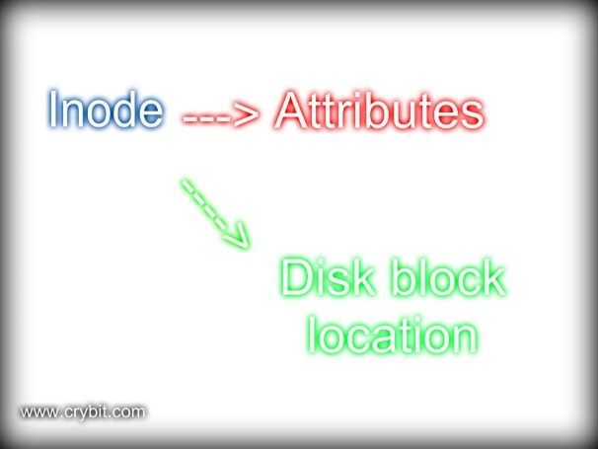

파일시스템 객체 속성은 최근 변화/접근/수정된 시간과 같은 metadata뿐만 아니라 소유자와 권환 데이터를 포함한다.

디렉토리들은 inodes에 할당된 이름 목록들이다. 디렉토리는 자기자신, 상위, 하위의 기입을 포함한다. (예를 들면 ‘~에 바로가기’로 생성된 디렉토리)

Inode의 어원은 index node로 가장 보편적으로 알려져 있다.

**Detailed Understanding of Unix Inode**

Unix기반 운영체제는 모든 것을 파일로 다루어 일관성을 유지한다.(심지어 하드웨어 장치까지도)

키보드, 마우스, 프린터, 모니터, 하드디스크, 프로세스, 심지어 디렉토리까지도 파일로써 다룬다.

**What are the important attributes included in node?**

아래 언급된 키들은 Unix 파일시스템에서 다른 속성이며 inode에 포함되어 있다.

* 파일 타입
* 파일 허가(권환)
* 소유자와 그룹
* 크기
* 접근/변경/수정 시간
* 삭제 시간
* Link 번호

**How do I check the inode detail of a file or directory?**

다음 명령어를 통해서 inode 번호를 사용할 수 있다.

1. ls -i
2. stat

“i”를 사용하여 파일이나 디렉토리의 inode의 번호를 알 수 있다.

$ touch inode.check

$ ls -i inode.check

∴ 1330124 inode.check

“stat”을 사용하여 inode와 함께 많은 다른 속성들을 알 수 있다.

$ stat inode.check

∴ File: ‘inode.check’

Size: 0 Blocks: 0 IO Block: 4096 …

**Inode 일반 구조**

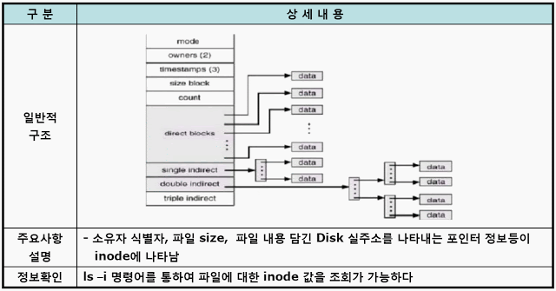

**Inode 자료구조 형태**

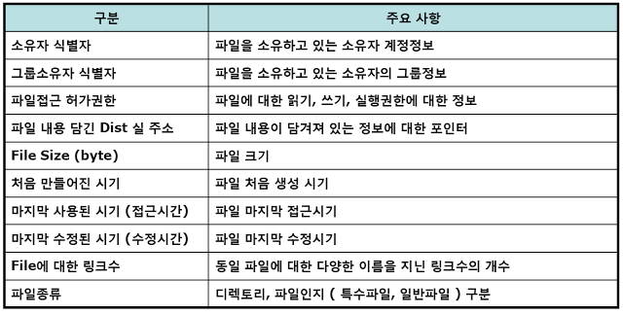

**유닉스 파일 시스템에서 inode**

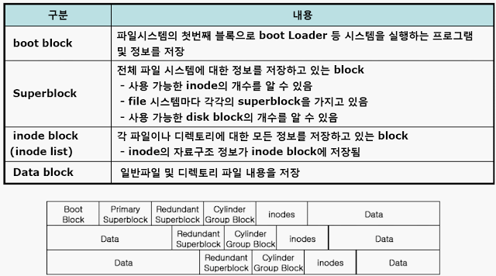

**유닉스 파일 시스템 관리 유의사항**

* boot 영역은 오직 하나만 존재한다.
* 신규파일 생성시 inode정보도 생성되며, 이것은 inode block에 관리된다.
* Inode가 편향된 트리구조를 가짐으로 파일의 수가 늘어날수록 접근 속도가 늦어지는 단점에 대한 대응방안이 중요하다.

Source:

* <https://en.wikipedia.org/wiki/Inode>
* <https://linoxide.com/linux-command/linux-inode/>
* <https://www.crybit.com/inode-number-linux/>
* <http://i-bada.blogspot.com/2012/09/inode.html>